河 北 建 筑 工 程 学 院
二○一八年硕士研究生入学考试自命题试卷 A
考试科目代码 901 考试科目名称 结构力学
（注意：所有答案必须写在答题纸上，做在试卷或草稿纸上无效）
一、是非题：判断下列说法正确与否，以“O”表示正确，以“×”表示错误。（每小题3分，共15分）
1、计算自由度为零的体系，一定是几何不变体系。（ ）
2、当荷载作用在基本部分时，会使基本部分产生内力和反力，附属部分无内力。（ ）
3、力法方程中，主系数恒为正，副系数可为正、负或零。 （ ）
4、用力矩分配法计算结构内力时，相邻结点可以同时放松。（ ）
5、结构上某截面剪力的影响线，在该截面处必定有突变。（ ）
二、单选题：下列各题的四个选项中只有一个是正确的，请将正确的选项填入括号内。（每小题4分，共32分）
6、图示体系为（ ）。
A、无多余约束的几何不变体系；
B、有多余约束的几何不变体系；
C、瞬变体系；
D、可变体系。
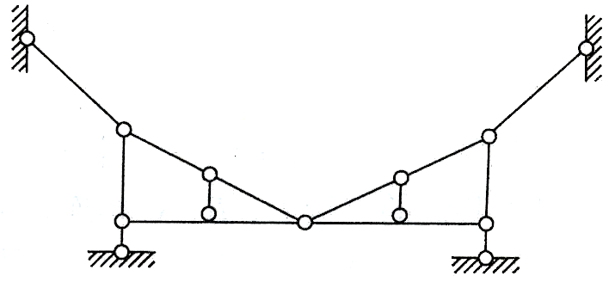
7、图示结构在荷载作用下，其支座A的竖向反力与支座B的竖向反力相比为（ ）。
A、前者大于后者
B、前者小于后者
C、二者相等，方向相同
D、二者相等，方向相反
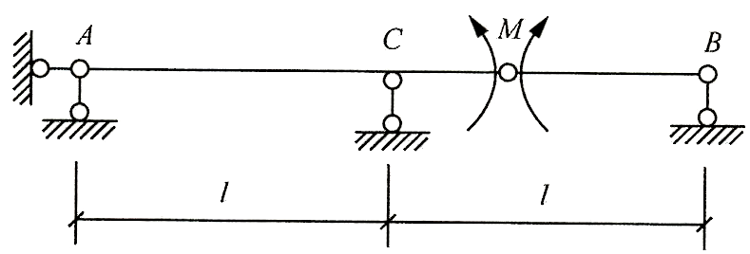
8、分析线弹性结构时，能够应用叠加原理的情况是（ ）。
A、计算荷载作用下的内力和位移 B、计算支座位移引起的内力和位移
C、计算温度改变引起的内力和位移 D、以上三种情况均可以

9、下面哪个选项，不是静定结构位移计算的目的。（ ）
A、对结构进行强度验算；
B、对结构进行刚度验算；
C、为超静定结构计算做准备；
D、分析大跨度结构施工中的初始形态。
10、超静定结构在荷载作用下的内力和位移计算中，各杆的刚度应取（ ）。
A、均用绝对值 B、均用相对值
C、内力计算用绝对值，位移计算用相对值
D、内力计算用相对值，位移计算用绝对值
11、图示结构用力矩分配法计算时，分配系数$μ_{A4}$为（ ）。
A、$12$ B、$14$ C、$47$ D、$6\text{11}$
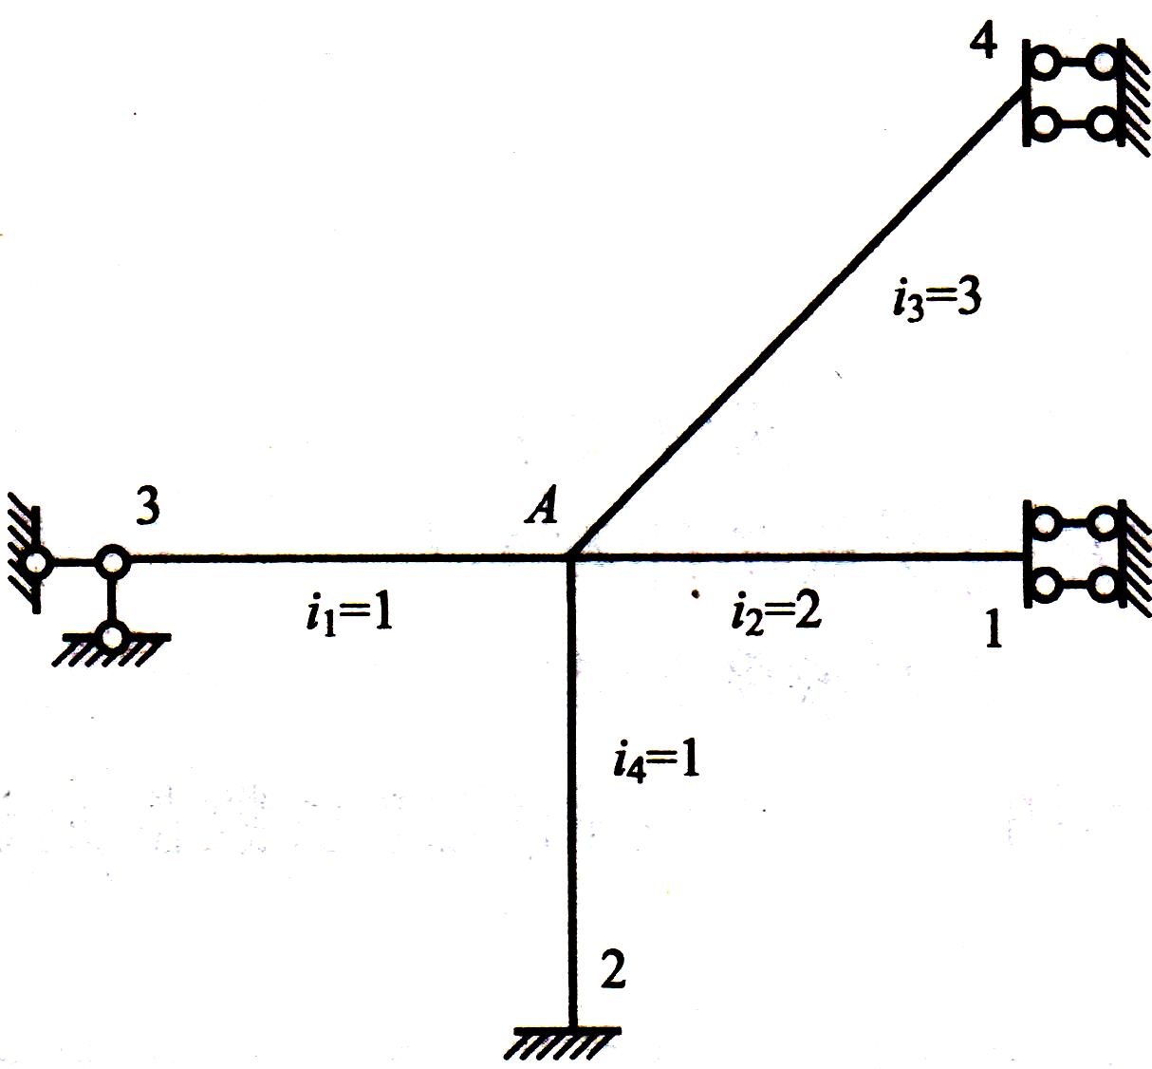
12、超静定结构在温度改变影响下（ ）。
A、既不产生内力，也不产生位移； B、既产生内力，也产生位移；
C、不产生内力，但能产生位移； D、能产生内力，但不产生位移。
13、位移法的适用范围是（ ）。
A、不能求解静定结构 B、只能求解超静定结构
C、只能求解平面刚架 D、可求解任意结构
三、填空题：请将正确答案填在横线上。（每小题4分，共8分）
14、图示桁架中零杆的个数是 。（不包括支座链杆）
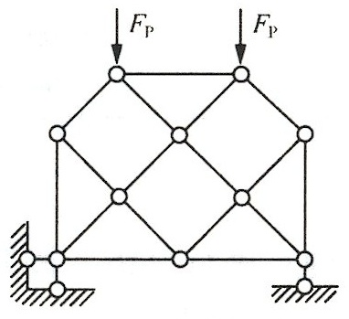

15、图示结构的超静定次数为 ，位移法基本未知量数目为 。
四、分析计算题。（共95分）
16、计算图示结构，并作出M、Q图。（20分）
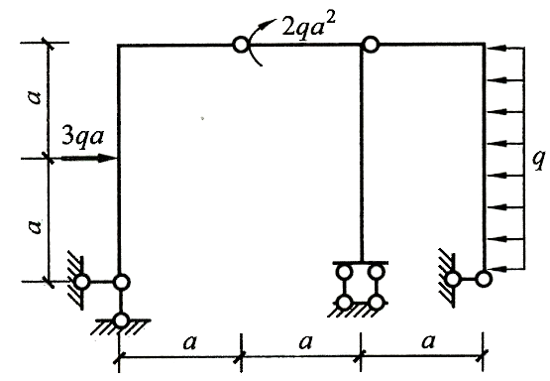
17、用力法计算图示结构，并作出M图，EI=常数。（20分）
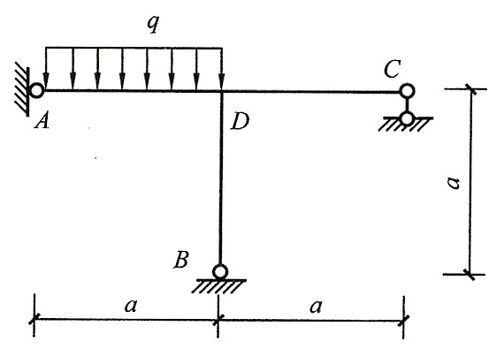
18、用位移法计算图示结构，并作出M图。（20分）
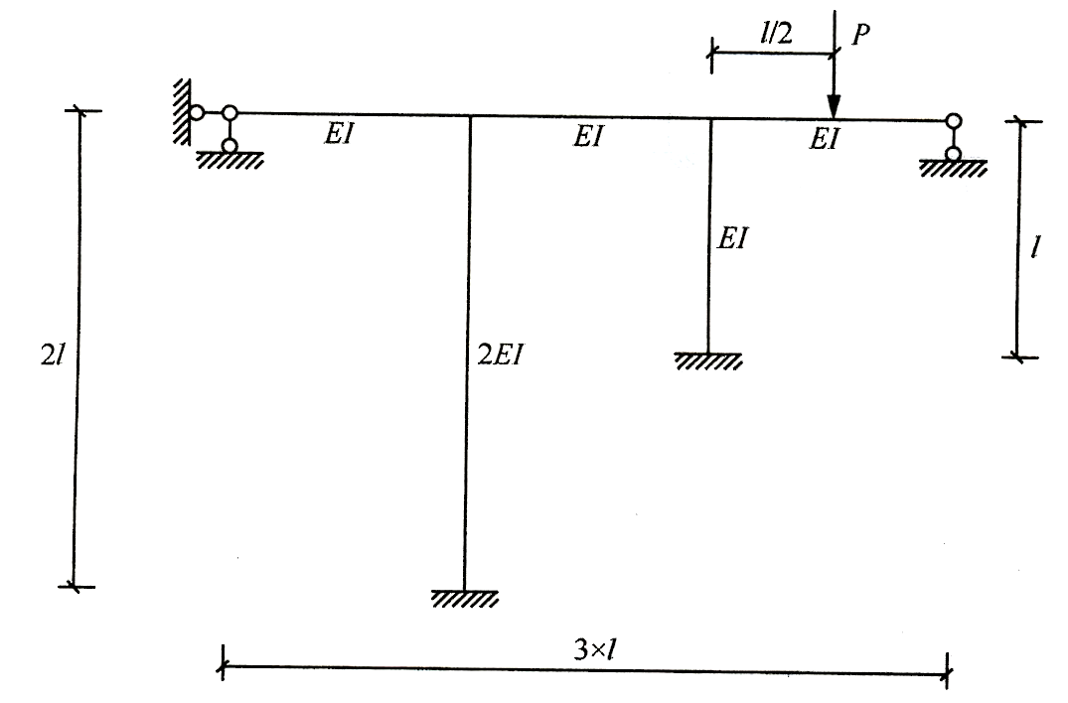

19、用力矩分配法计算图示连续梁，作出M图，E=常数。并求出支座B处的支座反力。（15分）
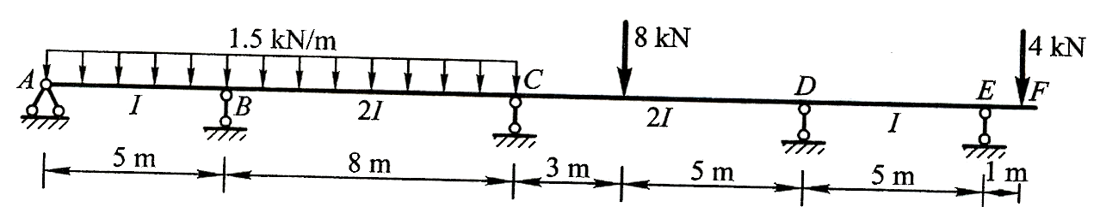
20、计算图示结构，并作出M图，方法不限。EI=常数。（20分）
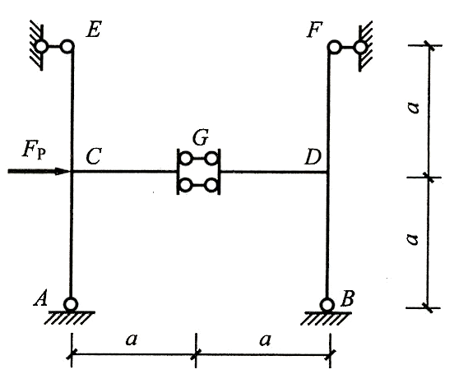
附表：
